**Thème n°6: FLOTTE OU COULE 1**

Découverte du monde / Objets techniques - Cycle : cycles 1 et 2 – cycles des apprentissages premiers et des apprentissages fondamentaux

|  |  |
| --- | --- |
| **Objectifs** : - *Objectifs notionnels :*   * + *Il y a de la matière qui coule (pâte à modeler, acier, fer, verre…) et il y a de la matière qui flotte (polystyrène, liège, bois…)*   *- Objectifs méthodologiques :*   * + *Décrire et représenter ce qui a été réalisé expérimentalement*   + *Emettre des hypothèses, donner son point de vue et l'argumenter*   + *Travailler avec les autres, s’exprimer et écouter l’avis des autres*   + *Chercher des explications aux phénomènes observés* | **Progression possible** :  Séance 1 : Flotte ou coule ?  Séance 2 : Flotte ou coule ? (suite)  Séance 3 : flotte ou coule selon le matériau  Séance 4 : (facultative) Changer la forme d’un morceau de pâte à modeler et faire un bateau |

|  |  |
| --- | --- |
| **Séances 1 : Flotte ou coule ?** | **La réalisation (Observations, remarques)** |
| Il s’agit de distinguer ce qui flotte de ce qui couleObjectifs: trier différents objets homogènes, distinguer les objets qui flottent de ceux qui coulent, exprimer son point de vue, écouter les autres élèvesConnaissance/notion scientifique : Il y a des objets qui flottent et d’autres qui coulentVocabulaire introduit : flotter, couler **Matériel**: Nombre limité de petits objets de la vie quotidienne des élèves, à choisir dans différentes matières (prévoir des objets homogènes comme pâte à modeler, cuillère en bois, bouchons de liège ou assimilé, capsule de bouteille, cuillère en alu ou inox, polystyrène ou morceau de plastique, morceaux de bois, cailloux, jetons en plastique,cure-dents, billes en verre, pièces de monnaie …), bacs (ou bassines) contenant de l’eau pour chaque groupe, des protections pour les élèves (des grands sacs plastiques troués par ex), des serpillières et de quoi sécher les élèves (serviettes, torchons).  **Déroulement :**  Départ : L’enseignant présente aux enfants deux objets (par exemple, un caillou et une cuillère en bois) et leur demande ce qui, à leur avis, va se passer si on les met dans l’eau. Recueil des réponses, puis expérience réalisée par un enfant devant tout le monde. Il s’agit d’arriver au constat qu’il y a un objet qui va au fond de l’eau (il coule) et un autre qui reste à la surface (il flotte). L’enseignant montre alors aux enfants un certain nombre d’objets homogènes et demande aux élèves « Que va-t-il se passer si on met tous ces objets dans l’eau ? Vont-ils rester à la surface de l’eau (ou « sur l’eau ») ou vont-ils aller au fond de l’eau ? ».  Phase 1 : L’enseignant demande aux élèves leurs prévisions et, si possible, argumentées (dire pourquoi à leur avis, cela ne va pas rester à la surface de l’eau ou pourquoi les objets vont aller au fond).  L’enseignant fait un tableau (sur une affiche) avec les prévisions et, si possible, les arguments avancés.  Phase 2 : Les élèves réalisent les manipulations, chacun devant noter sur son cahier d’expérience ce qu’il a observé (soit par écrit avec des mots soit par un **dessin**, soit par un code du type une flèche vers le haut ( ) et une flèche vers le bas( ) ou tout autre codage soit par une croix s’il flotte ou s’il coule ou….)  Phase 3 : récapitulation des observations faites | Selon l’âge des enfants, la séance 1 peut être décomposée en plusieurs séances  Un objet homogène est un objet constitué d’une seule matière  Attention au choix de la pâte à modeler car certaines deviennent collantes si on les mouille, d’autres se dissolvent et d’autres (celles qui contiennent des corps gras) flottent  Couler d’après le petit Robert c’est « s’enfoncer dans l’eau »  Remarque sur un objet qui flotte : si un objet flotte et qu’on l’enfonce dans l’eau, il ne reste pas au fond et remonte à la surface  Il est possible que les enfants déclarent que les objets gros et/ou lourds coulent et les petits et/ou légers flottent  Ici, il est possible de demander aux élèves individuellement ou en petits groupes de tester tous les objets ou bien de demander àchaque élève si tel objet va couler ou flotter (chaque élève ayant un objet différent et vérifiant expérimentalement)  Dans le cas où chaque élève aura manipulé un seul objet, nécessité de faire le point collectivement, quitte à refaire la manipulation s’il y a des désaccords  **Remarque** :  il est important de demander des dessins (pour voir si l’objet dessiné est bien perçu comme flottant ou comme coulant). Maintenant selonl’âge et le handicap il peut être conseillé de faire mettre une croix ou d’utiliser un codage (qui peut être une flèche vers le haut ou vers le bas ou un dessin) |

|  |  |
| --- | --- |
| Séance2 : Flotte ou coule ? (suite) | **La réalisation (Observations, remarques)** |
| Cette séance est prévue pour s’exercer à refaire et asseoir une première connaissance. Il s’agit de distinguer ce qui flotte de ce qui coule et de trier les matériauxObjectifs: trier différents objets, proposer des critères, exprimer son point de vue, écouter les autres élèvesConnaissance/notion scientifique : Il y a des matériaux qui flottent et d’autres qui coulentVocabulaire introduit : flotter, couler, matériau **Matériel**: le même que pour la séance 1  **Déroulement :**  Phase 1 : L’enseignant propose aux élèves individuellement un tableau dans lequel ils devront ranger quelques objets parmi ceux testés la séance précédente. Le nom, la photo et/ou le dessin de l’objet est proposé, en fonction des élèves.  Phase 2 : L’enseignant demande ensuite aux élèves, collectivement, de verbaliser ce qui a été fait durant la séance précédente. Il y a d’abord le tableau collectif réalisé et ensuite les manipulations dont les résultats ont été notés dans le cahier d’expérience. « Que cherchions-nous à faire ? ».  Phase 3 : mise en commun et confrontation avec les prévisions  Les élèves reprennent leurs cahiers et une nouvelle colonne est ajoutée à l’affiche pour indiquer les résultats des manipulations. La discussion doit permettre de comparer les résultats aux prévisions, en tenant compte des arguments de chacun (avant et après la manipulation).  En cas de désaccord, une bassine de test doit permettre de refaire la manipulation à ce moment-là  Phase 4 : L’enseignant pose alors de nouvelles questions aux élèves : « que se passera-t-il si on recommence plusieurs fois la manipulation ? Que se passera-t-il si on lâche ces objets de façon différente ?  Que se passe-t-il si on appuie sur les objets afin de les amener au fond de l’eau et qu’on retire sa main ? …»  Les prévisions sont notées par l’enseignant qui propose alors aux élèves d’aller les vérifier. Soit les questions sont réparties entre les élèves, soit tous vérifient chaque point.  Phase 5 : Mise en commun des expériences et des conclusions. La discussion doit permettre de dégager le fait qu’il existe des objets homogènes qui coulent et d’autres qui flottent. Cependant certains enfants risquent de parler de masse, de volume, etc… ce sera pour d’autres séances.  Une affiche rassemble enfin les objets qui flottent et ceux qui coulent. Les conclusions énoncées en groupe sur les critères proposés de flottabilité sont notées par ailleurs. | **Remarques** :  - La taille de l’objet n’est pas un critère valable (cf les gros paquebots).  - Deux problèmes :  - Faire attention aux objets qui peuvent flotter (comme par exemple une fine lamelle de pâte à modeler), mais si on appuie dessus elle coule et ne remonte pas à la surface. Donc bien vérifier cela  -Le problème d’un objet qui reste entre deux eaux peut se poser : coule-t-il ou flotte-t-il ? On peut proposer comme réponse que celui qui reste au fond lorsqu’on le pousse au fond coule, celui qui remonte flotte. Maintenant il existe quelques objets qui peuvent rester entre deux eaux mais c’est très rare et ceci ne sera pas étudié  **Note :**  Attention à ne pas utiliser de trombone car si on le pose délicatement sur l’eau, il peut flotter (à cause de la tension supperficielle ou ce que certains appellent « peau de l’eau »). Si on pousse le trombone vers le bas, il coule et ne remonte pas à la surface. |

|  |  |
| --- | --- |
| Séance 3 : Présentation d’une deuxième liste d’objets (différents de ceux proposés aux séances précédentes) | **La réalisation (Observations, remarques)** |
| Objectifs: mettre en évidence que la flottabilité d’un objet homogène dépend du matériau qui le constitueMême démarche que pour les séances précédentes : l’enseignant propose une liste de nouveaux objets et les enfants essaient de prévoir les résultats. **Matériel :** La liste doit être différente de la précédente avec des matériaux identiques mais de taille différente. Par exemple au lieu d’une cuillère en bois, proposer une planche en bois, au lieu d’une petite bille de pâte à modeler, proposer un gros morceau de pâte à modeler , etc… L’objectif est de faire prendre conscience aux enfants le fait que si un objet homogène coule ou flotte, cela ne dépend pas de sa taille mais du matériau qui le constitue Déroulement : Phase 1 : L’enseignant propose aux élèves individuellement un tableau dans lequel ils devront ranger différents objets de la nouvelle liste. Le nom, la photo et/ou le dessin de l’objet est proposé, en fonction des élèves. Une mise en commun au tableau est faite avant que chacun ne range le tableau dans son cahier. Phase 2Manipulation : les enfants expériment individuellement ou en petits groupes. Les enfants notent sur la fiche, qui comporte leurs prévisions, le résultat de leurs observations.Phase 3Au cours de la mise en commun, les enfants sont amenés à comparer les comportements des objets de la séance 1 et ceux de cette séance : « Quels sont les objets qui se sont comportés pareil ?  par exemple les objets en bois ». Il est important alors de vérifier expérimentalement.Phase 4Etablir une conclusion du type : un objet flotte quand il est en ….un objet coule quand il est en ….. |  |

|  |  |
| --- | --- |
| Séance 4 : (facultative) Faire un bateau à partir d’un morceau de pâte à modeler | **La réalisation (Observations, remarques)** |
| Déroulement :Phase 1Question de départ : est il possible de faire flotter ce morceau de pâte à modeler ?Recueil et mise en commun des propositionsPhase 2Essais puis mise en commun des essais de chacun Selon ce qui a été suggéré par les enfants, il est possible de travailler sur la taille du creux (profondeur et largeur) et d’en déduire que plus le morceau de pâte à modeler est long et creux, mieux il flotte. (voir éclairage scientifique ci-après)  Phase 3  Si le temps le permet il est possible de lancer le défi suivant : faire à partir d’une même masse de pâte à modeler un bateau qui supportera le plus d’objets possibles sans couler | Des enfants peuvent avoir l’idée de déformer le morceau et de lui donner la forme d’un bateau . Si l’idée ne vient pas aux enfants, il est possible de suggérer le défi suivant « faites un bateau avec ce morceau d epâte à modeler » |

#### Proposition de fiche 1 pour l’élève

Lorsque les élèves font des prévisions, il est bon de pouvoir noter leurs arguments sur la même feuille.

|  |  |  |  |
| --- | --- | --- | --- |
| Objet | Prévisions | | Explique pourquoi |
|  | Coule | Flotte |  |
| Pâte à modeler |  |  |  |
| Cuillère en alu  https://encrypted-tbn1.gstatic.com/images?q=tbn:ANd9GcRdLB39DZvl5ue-X7Y4F6SWHZZYK7EpzEIhgt243qXE9Frfqtvn |  |  |  |
| Planche de bois |  |  |  |
| Morceau de polystyrène (ou plastique) |  |  |  |
| Bouchon de liège  Bouchon_champagne : Bouchon de champagne devant un fond blanc |  |  |  |
|  |  |  |  |

#### Proposition de fiche 2 pour l’élève

Lorsque les élèves ont manipulé, il est bon d’avoir sur la même feuille les résultats de leurs prévisions et ceux de leurs observations.

|  |  |  |  |  |
| --- | --- | --- | --- | --- |
| Objet | Prévisions | | Observations | |
|  | Coule | Flotte | Coule | Flotte |
| Pâte à modeler |  |  |  |  |
| Cuillère en alu  https://encrypted-tbn1.gstatic.com/images?q=tbn:ANd9GcRdLB39DZvl5ue-X7Y4F6SWHZZYK7EpzEIhgt243qXE9Frfqtvn |  |  |  |  |
| Planche de bois |  |  |  |  |
| Morceau de polystyrène (ou plastique) |  |  |  |  |
| Bouchon de liège  Bouchon_champagne : Bouchon de champagne devant un fond blanc |  |  |  |  |
|  |  |  |  |  |

**Proposition d’objets regroupés par matière (attention, certains ne sont pas de matière homogène)**

<http://www.circ-ien-strasbourg4.ac-strasbourg.fr/articles.php?lng=fr&pg=129>

Plastique : pots yaourt, balle ping-pong et cochonnet, figurines (légères et lourdes), petites bouteilles (vide ou pleine), petite planche à découper, petites barquettes, pinces à linges, perles, vis, couvercle, , jetons en plastique, boutons à coudre

Métal : barquettes, cuillères (différents poids), CD, couvercles, clé, clou, vis, trombones, pièces de monnaie

Polystyrène : plaque, boule

Bois : différents morceaux dont petite bûche, perles, boule de criquet, cure-dents, boutons à coudre

Liège : bouchons (gros, petits), plaque

Verre :, perles, billes

Divers : cailloux, coquilles de noix, bougies, glace, coquillage, balles en mousse

Pâte à modeler - plastiroc

Matériel de la classe – plastique/bois/métal – différentes taille et forme : perles, ciseaux en plastique et en métal

**Eclairage scientifique**

Les deux séquences sur « flotte et coule » concernent la flottabilité de solides. Tout d’abord rappelons quelques observations :

1. Un solide homogène plongé dans l’eau peut soit couler, soit flotter soit rester entre deux eaux
2. Versez de l’huile dans un verre d’eau, l’huile reste au-dessus de l’eau. Inversement si vous versez du sirop de menthe dans un verre d’eau, le sirop reste au fond du verre. La raison en est simple : dans le premier cas la densité de l’huile (autour de 0,9) est inférieure à celle de l’eau (1) et dans le deuxième cas, la densité[[1]](#footnote-1) du sirop (autour de 1,4) est supérieure à celle de l’eau
3. Quand un corps (qu’il soit ou non homogène) est mis dans l’eau, il déplace un certain volume d’eau. Prenez l’exemple de celui qui a fait couler un bain, avant d’entrer dans le bain, l’eau est, dans la baignoire, à un certain niveau. Quand il est dans le bain, le niveau de l’eau a monté. Archimède s’est aperçu, qu’en entrant dans sa baignoire, qui était pleine à ras bord, l’eau a débordé. Suite à cette observation et à des mesures, Il en a déduit que lorsqu’un objet est immergé dans l’eau, il déplace une quantité d’eau de même volume que celui de l’objet.

Que peut-on en déduire ?

1. Pour les premières séquences de « coule flotte 1 », on étudie le comportement d’objets **homogènes** (c’est-à-dire constitué d’un seul matériau) dans l’eau. Ce qui a été dit pour les liquides est ici valable : tous les objets qui ont une densité supérieure à celle de l’eau coulent et tous ceux qui ont une densité inférieure à celle de l’eau flottent et ceux qui ont une densité de l’ordre de celle de l’eau restent entre deux eaux. Ainsi le bois (sauf l’ébène et le palissandre) qui a une densité inférieure à 1, tout comme le liège, le polystyrène compact flottent tandis que les métaux qui ont une densité supérieure à 1 (à l’exception du lithium qui a une densité inférieure à 1) tout comme la pâte à modeler, l’aluminium, tout métal coulent.
2. Vient alors une question : pourquoi les gros bateaux ne coulent-ils pas car ils sont gros et il y a beaucoup de métal dedans ? Nous avons vu précédemment que lorsque l’on mettait un objet dans l’eau, il déplace un certain volume d’eau, ce qui fait monter le niveau de l’eau. La question est : de quoi dépend cette montée ?de quoi dépend ce volume d’eau déplacé ? Ce que l’on constate c’est que cette montée (qui correspond à la place occupée dans l’eau par l’objet ou encore au volume d’eau déplacé) dépend de la forme de l’objet. En effet prenons 2 morceaux de pâte à modeler de même masse : la première A a la forme de boule, la seconde B a la forme d’un grand bateau, comme sur la figure 1. Sur la première ligne on voit le récipient rempli d’eau et à côté les deux objets A (sous forme d’une boule) et B (sous forme de bateau)

Sur la deuxième ligne, ces deux objets ont été mis dans l’eau. On constate que le niveau d’eau dans la bassine est plus haut lorsque l’objet B est dans l’eau que lorsque c’est l’objet A, ce qui signifie que l’objet B a déplacé un volume d’eau supérieur au volume d’eau déplacé par l’objet A

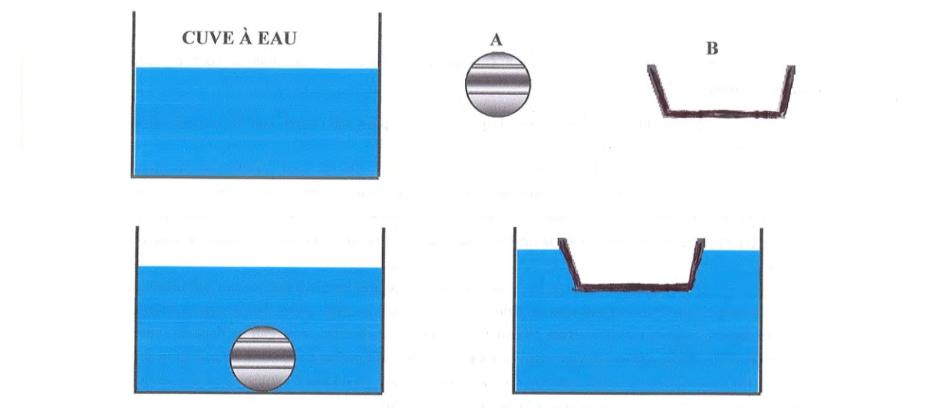

Figure 1

On comprend peut être mieux pourquoi les gros bateaux de croisière flottent car ils sont très longs et relativement peu haut (en comparaison) ou une autre façon de dire les choses : on ne fabrique pas de bateaux « gratte-ciel ».

Deux façons d’interpréter tout cela

1. grâce au principe d’Archimède qui dit[[2]](#footnote-2) « tout corps plongé dans un fluide reçoit une poussée verticale, dirigée de bas en haut, égale au poids du fluide qu’il déplace et appliquée au centre de gravité du fluide déplacé ou centre de poussée ». Ainsi, prenons un objet (homogène ou non) de masse M. Quand on le met dans l’eau, il va déplacer un certain volume d’eau. Le principe d’Archimède nous dit que ce corps est soumis à une force verticale, dirigée de bas en haut et égale au poids du volume d’eau déplacé. Si cette force est supérieure au poids de l’objet, alors l’objet va flotter ; si elleest inférieure au poids de l’objet, il va couler, ce que nous avons représenté sur la figure suivante :

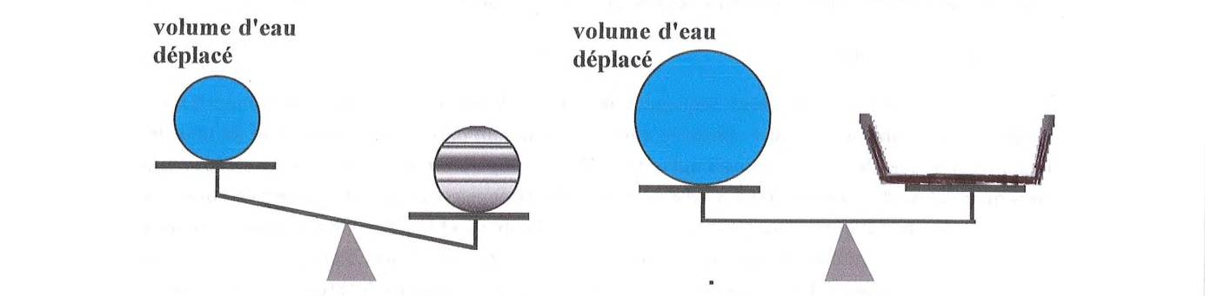

1. en raisonnant en terme de densité d’objet. Dans le cas du bateau B, l’objet est constitué de pâte à modeler et d’un peu d’air au-dessus de la pâte à modeler et cet objet-là qui n’est plus homogène (pâte à modeler plus air) a une densité inférieure à celle de l’eau.

1. La **densité** ou *densité relative* **d'un corps** est le rapport de sa [masse volumique](http://fr.wikipedia.org/wiki/Masse_volumique) (masse par unité de volume) à la masse volumique d'un corps pris comme référence. Le corps de référence est l'[eau](http://fr.wikipedia.org/wiki/Eau) pure à 4 °C pour les [liquides](http://fr.wikipedia.org/wiki/Liquide) et les [solides](http://fr.wikipedia.org/wiki/%C3%89tat_solide). [↑](#footnote-ref-1)
2. Le principe d’Archimède peut s’exprimer d’autres façons. En voici un autre exemple :

   « Tout corps plongé dans un fluide au repos, entièrement mouillé par celui-ci ou traversant sa surface libre, subit une force verticale, dirigée de bas en haut et opposée au [poids](http://fr.wikipedia.org/wiki/Poids) du volume de fluide déplacé ; cette force est appelée poussée d'Archimède. » [↑](#footnote-ref-2)